# 公板4路IPC预览的开发参考

V1.0.0

## 前言

该Demo是基于1039 AiBox样机实现的。 支持SDK1.4.0和SDK2.2.0-aibox。 目前写死4路IPC， 4路预览。 该Demo主要用于给客户展示AiBox的主体功能，包括预览，Ai效果展示，录像，回放等。

## 版本记录

|  |  |  |  |
| --- | --- | --- | --- |
| **日期** | **内容** | **版本** | **参与者** |
| 20230213 | 创建文档，完成一、二章节 | v1.0.0 | 胡文涛 |

目录

公板4路IPC预览的开发参考 1

前言 1

版本记录 1

一、平台介绍 3

1.1 1039公板样机 3

1.2 Demo的Topo 3

1.3 Demo目录结构 4

二、功能介绍 4

2.1 功能列表 4

2.2 Ai人脸检测的实现 6

## 一、平台介绍

### 1.1 1039公板样机

1039公板样机是以JTD作为IDH厂，与我们联合开发的一款AiBox标品平台。SDK沿用骏泰达的车载SDK，对齐我们的mediaSDK-0.1.8+JTD补丁， 或者sdk1.4.0.

### 1.2 Demo的Topo

* AiBox百兆口通过网线，连接带有POE功能的网络交换机的上联口(常规lan口也可以)；
* AiBox通过HDMI和显示器相连；
* 4个IPC分别连接到带有POE功能的网络交换机；
* 4个IPC的预览将显示在显示器上。

其它： 非POE的IPC需要单独供电，不能借助POE供电， 这种情况，非POE的IPC可以不用连接含有POE功能的交换机。

### 1.3 Demo目录结构

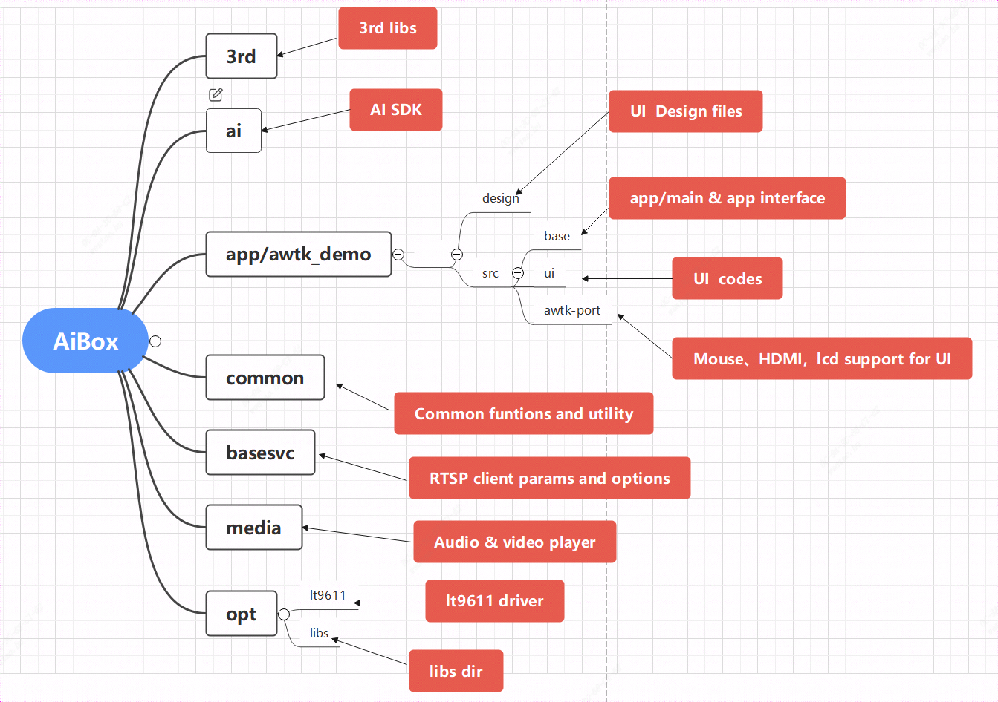

## 二、功能介绍

### 2.1 功能列表

|  |  |  |
| --- | --- | --- |
| **模块** | **功能** | **功能描述** |
| IPC | IPC接入 | 迁移onvif |
| 支持输入ip，用户名密码ONVIF协议连接IPC |
| 支持4路IPC接入 |
| 自动获取主次码流rtsp url |
| 预览 | 支持H.264和H.265 |
| 可切换主次码流 |
| 4分屏(UI迁移) |
| HDMI调试 |
| 录像 | 支持4路主码流和4路子码流录制 |
| 支持声音录制 |
| demo阶段录制到sd卡 |
| 回放 | UI操作回放 |
| 播放本地录像文件 |
| 磁盘管理 | 查看剩余磁盘大小，设定录像文件大小 格式化磁盘，当前先以SD卡做demo |
| Ai展示 | 人脸人形 | 一路预览展示人脸人形效果 |
| 区域入侵 | 一路预览展示区域入侵效果(检测区域暂时写死) |
| 人脸人形+区域入侵 | 2路展示人脸人形+区域入侵效果(检测区域暂时写死) |

### 2.2 Ai人脸检测的实现

